Španija, Baza
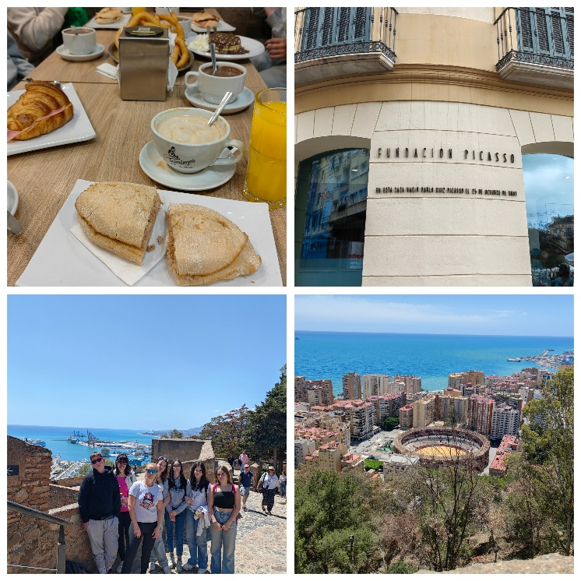
Naša skoraj enotedenska izmenjava v Španijo se je pričela z zborom pred šolo v soboto, 20. 4. 2024, popoldan. Od tod smo se podali proti Italiji, do letališča Treviso. Letališče je sicer majhno, a je bilo tam kar precej ljudi, ki so ustvarjali vrsto pred pregledom. Po uspešnem ”chek-in-u” smo se vkrcali na letalo. Po dobrih dveh urah letenja smo prispeli v Španijo. Taksi nas je odpeljal do središča Malage, kjer smo prvo noč tudi prespali.
Slika 1: Španija, Malaga – Pablo Picasso, La Malagueta.
V nedeljo smo se v jutranjih urah odpravili na zajtrk v bližnji lokal, kjer smo naročili slavne španske tapase. Nato pa je sledil potep po Malagi. Malaga je znana po svetovno znanem slikarju Pablu Picassu. V središču mesta stoji njegova rojstna hiša, ki smo si jo tudi ogledali. Ogledali smo si tudi palačno trdnjavo Alcazaba, ki so jo zgradili v zgodnjem 11. stoletju. Iz palače je čudovit razgled na celotno mestno četrt ter na areno za bikoborbe, imenovano La Malagueta. V večernih urah smo nadaljevali pot proti Bazi, kjer smo se končno srečali in spoznali z našimi gostitelji.
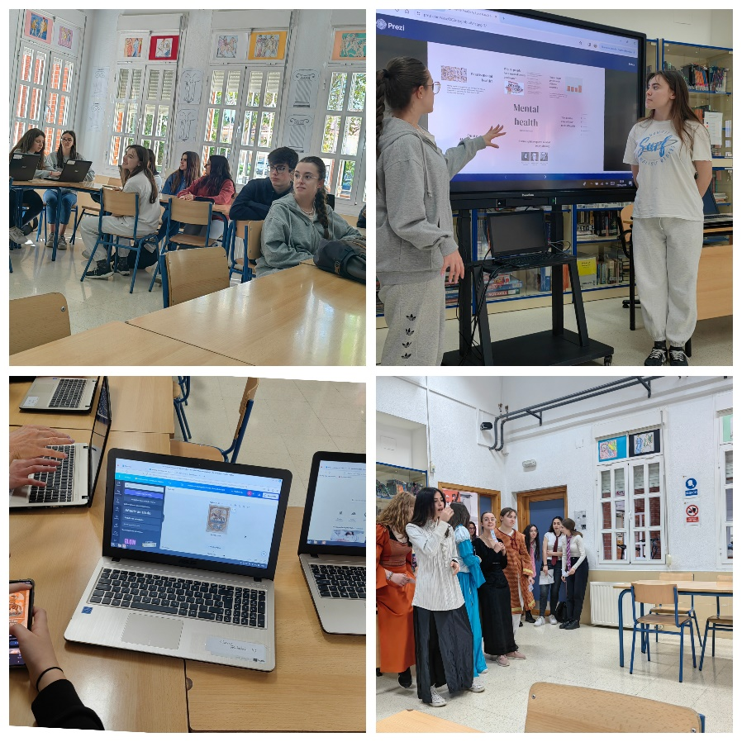
V ponedeljek smo začeli z dejavnostmi na šoli. Sprejela nas je tamkajšnja ravnateljica, ki nam je razkazala celotno šolo. Udeležili smo se pouka, kjer so nam nekateri učenci predstavili špansko kulturo, nekateri pa italijansko, saj so se udeležili Erasmus izmenjave tudi Italijani. Predstavili so nam tudi dve platformi: Prezi, ki se ga lahko uporablja za predstavitev poljubne tematike, ter Canvo, v kateri smo morali predstaviti enega slovenskega pesnika oz. pisatelja.

Slika 2: Učenje IKT - Canva in Prezi.
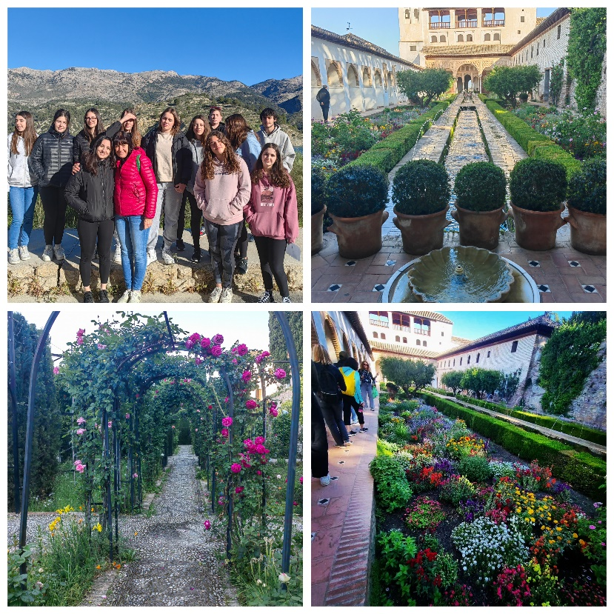
Naslednji dan so nas peljali na ekskurzijo do mesteca Granada, kjer smo si ogledali tamkajšnjo najpomembnejšo znamenitost – Alhambro, ki slovi po svojih prečudovitih vrtovih. V sredo in četrtek smo se zopet usedli v šolske klopi. Španska učiteljica glasbe nam je predstavila inštrumente, narejene iz odpadnih materialov. Seveda pa smo inštrumente izdelovali tudi sami in nanje nam je uspelo celo zaigrati nekaj, kar je na koncu zvenelo kot glasba. Člani dramskega krožka pa so nam predstavili igro španskega pisatelja Miguela de Cervantesa. Bili smo tudi pri županu Baze. Naša zadnja dejavnost je bila priprava mila pri pouku kemije.
V petek, 26. 4. 2024, smo se v zgodnjih jutranjih urah odpravili proti letališču in se tako poslovili od naših gostiteljev. Veselimo se ponovnega snidenja z njimi v Sloveniji.
Slika 3: Granada, trdnjava Alhambra
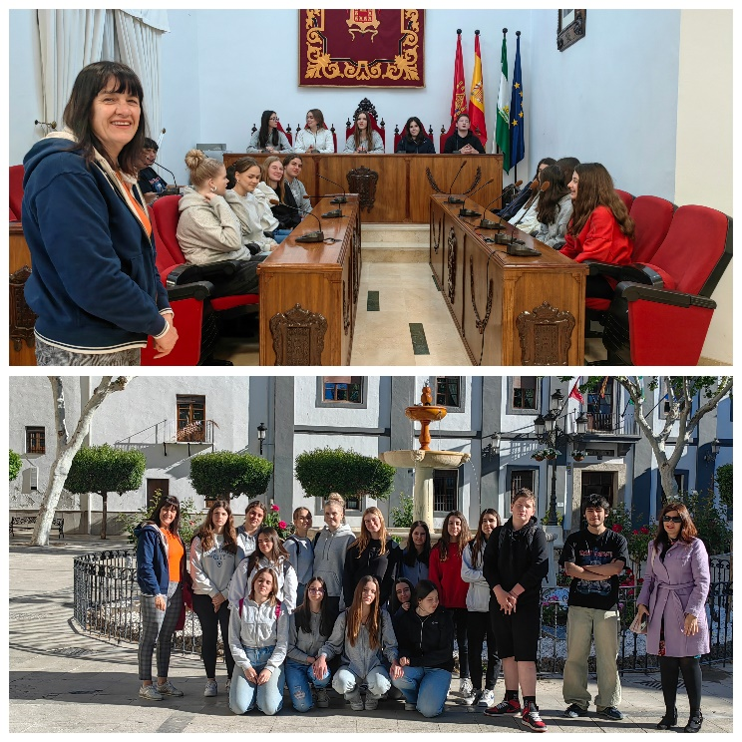

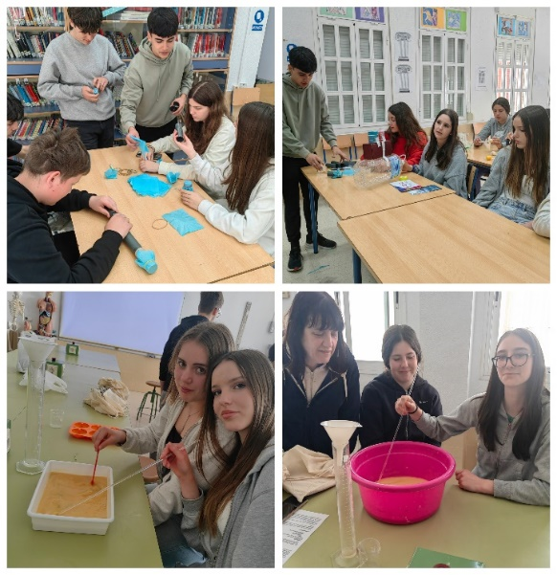
Slika 4: Ogled mestne hiše.

Slika 5: Izdelovanje mila.

